Bài 1

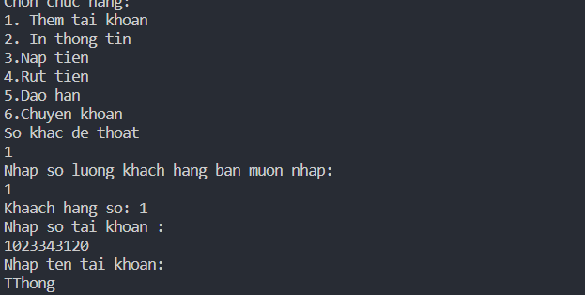

**Thêm tên tài khoản**

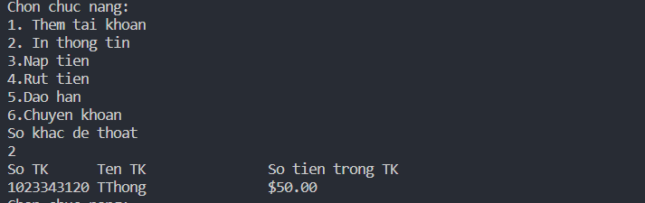

**In thông tin**

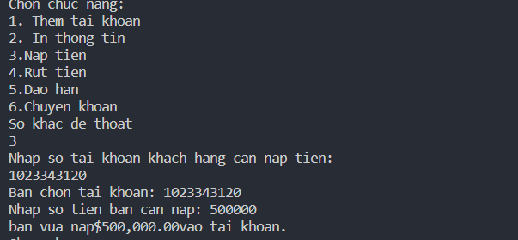

NẠP TIỀN VÀO TÀI KHOẢN

Bài 2

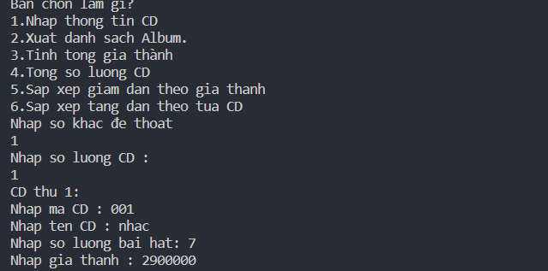

Nhập thông tin

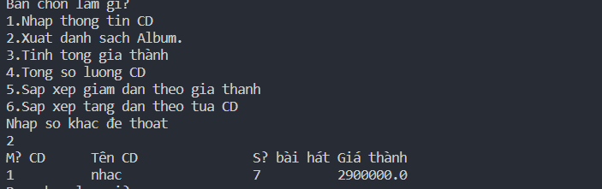

Xuất danh sách